CUENTA DE COBRO No. 005

Ciudad y Fecha: Bogotá D.C, Abril 01 de 2023

JHON EDWIN VERGARA CAMARGO
C.C 79.609.274 DE BOGOTA

DEBE A :

DANIEL LOZANO ATUESTA
C.C 79.900.009 DE BOGOTA

La suma de Ciento Cincuenta mil pesos M/Cte ($150.000), por concepto de Arrendamiento Garaje para el Vehículo KIA Niro Placas GDW577 Servicio Especial: Del 01 al 30 Abril de 2023.

DANIEL LOZANO ATUESTA
NIT. 79.900.009
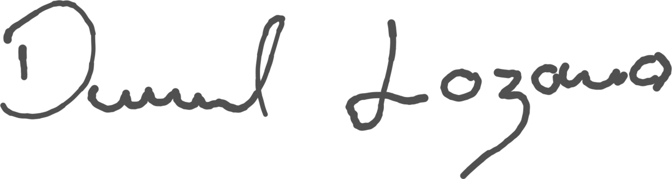
Celular 3008493111

